TITULO DE LA PONENCIA EN ESPAÑOL EN NO MÁS DE QUINCE PALABRAS

TITLE PAPER IN ENGLISH
W. W. Apellido1 Apellido2
X. X. Apellido1 Apellido2
Y. Y. Apellido1 Apellido2
Z. Z. Apellido1 Apellido2

RESUMEN
Este documento se presenta como una plantilla para la elaboración y estructuración de una ponencia que sea sometida al proceso de evaluación de la Conferencia Nacional de Ingeniería de la Asociación Nacional de Facultades y Escuelas de Ingeniería. Se sugiere se lea detenidamente, ya que, en éste se consideran los elementos de fondo y formato que solicita la Guía de Elaboración y Estructuración de Ponencias y posteriormente sea utilizado para que los autores reemplacen cada uno de textos de los apartados que estructuran la ponencia, conservando el formato del documento: Configuración de la hoja, márgenes, tamaño y tipo de fuente en cada uno de los apartados, uso de siglas, inserción de citas, referencias y bibliografía, etc. Además de cuidar en todo momento la extensión mínima y máxima del documento, la redacción de los textos en tercera persona y la ortografía.

Palabras Clave: Guía de estructuración de ponencias, plantilla, ejemplo de documento escrito, ANFEI, Conferencia Nacional de Ingeniería.

ABSTRACT
You should write a summary of the paper in english.

Keywords: You must list the keywords in english.

ANTECEDENTES
En esta sección los autores deben describir el planteamiento del problema (objetivos y preguntas de investigación, así como la justificación del estudio), el contexto general de la investigación (cómo y dónde se realizó), así como las limitaciones de ésta. Es importante que se mencione la utilidad del estudio para la formación de los estudiantes de ingeniería.

En este apartado y el siguiente es en donde los autores hacen uso citas y referencias bibliográficas, de acuerdo con Ayala et al. (2023) “citar y usar referencias bibliográficas es una manera de dar crédito a quienes han hecho aportes al conocimiento y de quienes hemos aprendido”. De tal manera que los autores de la ponencia pueden citar a otros autores con la intención sustentar, fundamenten o éstas hagan alguna contribución a las afirmaciones o conclusiones de la investigación presentada.

Es importante resaltar que es lo que se debe citar Miyahira (2022) indica que, “Se debe colocar la cita cuando se mencionan datos, cifras, estadísticas o información que no sean de conocimiento común; frases copiadas literalmente; ideas o teorías de otros autores; o cualquier información que sea específica de un área de conocimiento, no es necesario citar cuando se trata de hechos o datos de conocimiento común, o de aportes, reflexión e ideas propias”. En este contexto los autores deben asegurarse de que las fuentes a las que se haga referencia se encuentren citadas y deberán enlistarse alfabéticamente en el apartado de Bibliografía de la ponencia.

Los autores deben hacer uso del sistema de citas y referencias de la Asociación Americana de Psicología (APA) versión 7, la Guía de Elaboración y Estructuración de Ponencias presenta ejemplos de cómo integrar las citas y referencias en el cuerpo del documento de acuerdo con tipo de fuente, además de cómo listar cada una de estas citas en el apartado bibliografía.

En el caso de uso de siglas se debe considerar que no siempre los lectores están familiarizados con las instituciones, organizaciones o términos que requieran el uso de siglas, los autores deben considerar que en la primera aparición de estos elemento en el texto de la ponencia se debe escribir el nombre completo de la institución, organización o termino, por ejemplo: si se refieren a los trabajos que recibe la Asociación Nacional de Facultades y Escuelas de Ingeniería (ANFEI) para su Conferencia Nacional de Ingeniería (CNI), de esta manera se cumple lo que solicita la Guía de Elaboración y Estructuración de Ponencias, y si los autores requieren hacer referencia nuevamente a la institución, organización o término, sólo deberán colocar las siglas sin el paréntesis por ejemplo: la ANFEI al concluir la CNI pública las ponencias aceptadas y presentadas en la Revista Electrónica ANFEI Digital.

METODOLOGÍA
Después de haberse planteado el problema de estudio, contar con objetivos y preguntas de investigación y evaluado la relevancia y factibilidad del estudio, es conveniente elaborar el marco teórico, por lo que es necesario mencionar los conceptos, teorías, artículos o documentos sobre las cuales se identifica el estado actual del problema planteado, si se han realizado algunas investigaciones similares, y como se agrega valor al conocimiento existente. Es decir, se debe tener una visión de donde se sitúa el planteamiento del problema propuesto dentro del campo de conocimiento en el cual se desarrolla la investigación.

El marco teórico que se debe mencionar es el que trata con profundidad los aspectos relacionados con el problema, y vincula de manera lógica y coherente los conceptos existentes en estudios anteriores.

Como parte de este apartado se debe describir el alcance inicial de la investigación, visualizar la manera práctica y concreta de responder a las preguntas de investigación, además de cubrir los objetivos fijados, así como, la selección y descripción uno o más diseños de investigación que se aplicaron al contexto particular de su estudio.

Los autores deben incluir el tipo de muestra utilizada en la investigación, el procedimiento de selección, tamaño, las características y aplicación de ésta. Adicionalmente es importante incluir una descripción detallada de los procesos de recolección de los datos y que se hizo con éstos una vez obtenidos.

En éste y el siguiente apartado de la ponencia, los autores pueden utilizar recursos como tablas y figuras que apoyen de manera gráfica la presentación de la metodología y sus resultados, para el uso de éstas es necesario que en primera instancia el autor haga referencia a la tabla o figura en el cuerpo del texto antes se su uso, por ejemplo: de acuerdo con las métricas establecidas en la Tabla 1 se determina que para el Rango A se aplica a los valores iguales 1.0 con el 90 o 100 porciento lo que se traduce en Excelente y se cumple siempre.

Tabla 1. Interpretación de rangos de niveles de métricas.

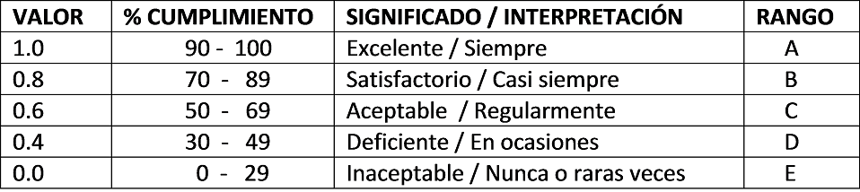
Fuente: Steffe (1996).

En el caso de que la tabla sea tomada de alguna investigación realizada por otros autores, es necesario que se coloque una cita a la bibliografía correspondiente, en el caso de que la tabla se elabore con información de la investigación, no es necesario indicar una fuente, ya que se entiende que la elaboración es propia.

La aparición de una nueva tabla exige que se integre al texto y se haga referencia a este nuevo elemento con el número consecutivo.

Con las figuras es un ejemplo similar, deben aparecer con números consecutivos referenciados en el texto, posteriormente se coloca el número de la figura y su título, seguido de la figura correspondiente en formato jpg o png, en el caso de que sean gráficas importadas de Microsoft Excel se deben integrar al documento como imágenes, el siguiente es una ejemplo de cómo deben incorporarse las imágenes al texto: el brazo mecánico que muestra la Figura 1 fue diseñado por los alumnos de ingeniería mecánica, se diseñó con el objetivo de desarrollar las competencias de la materia de diseño industrial.

Figura 1. Diseño exterior del Brazo Mecánico.

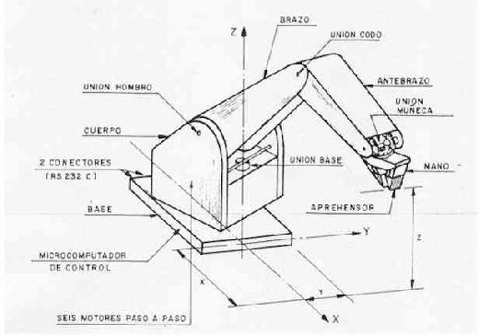
En el caso de que la imagen se tome una investigación realizada por otros autores, al momento de incluirla en el documento, es necesario citar la fuente y colocar la bibliografía que corresponde.

RESULTADOS
Con base en el método y al instrumento de recolección de datos, se deben mencionar los productos del análisis realizado. Normalmente es importante resumir los datos recolectados y el tratamiento estadístico que se les practicó. Aunque cuando no se aplican análisis estadísticos o cuantitativos, los resultados pueden ser frases o afirmaciones que resuman la información.

En el contexto de los resultados es importante destacar, de manera breve, la idea principal que resume los resultados o descubrimientos, y posteriormente reportar con detalle los resultados. En este punto no se incluyen conclusiones ni sugerencias, así como tampoco se explican las implicaciones de la investigación.

Es altamente deseable que las ponencias que se presenten sean producto de un juicio razonado, con antecedentes sólidos, metodologías claras y principalmente muestren resultados de experiencias donde se expresen los resultados buenos o malos de la investigación realizada, ya que a estas ponencias se les dará preferencias sobre aquellas que sólo sean fruto de ideas generales que no permitan llegar a una conclusión categórica sobre lo que se estudia.

CONCLUSIONES
En esta parte se derivan conclusiones basadas en los resultados obtenidos, se hacen recomendaciones para otras investigaciones, se analizan las implicaciones de la investigación y se establece cómo se respondieron las preguntas de investigación, y si se cumplieron o no los objetivos.

BIBLOGRAFÍA
Ayala, M., Dayan, J., Hincapié, J., Landa, P., López, D., Maldonado, I., Monzalvo, A., Morales, E., Speckman, E., Valdés, J. (2023). Cómo y por qué citar fuentes en trabajos Académicos. Dirección General de Cómputo y de Tecnologías de Información y Comunicación de la UNAM. https://bibliotecas.tic.unam.mx/citas/Como_y_por_que_citar-23nov-alta.pdf

Miyahira, J. (2022). Importancia de citar y referenciar correctamente en los trabajos académicos. Revista Médica Herediana, 225-226. https://www.redalyc.org/journal/3380/338074266001/html/

Los nombres de los autores deberán escribirse de la siguiente forma: Inicial del nombre o nombres, primer apellido y segundo apellido, por ejemplo (I. I. Apellido1 Apellido2).
Indicar al pie de la primera página, la responsabilidad o cargo dentro de la institución a la que pertenece el autor, así como, el correo electrónico sin vínculo a email activo.
Video para insertar notas al píe en Word https://youtu.be/bqtjiEZT2F8?t=17.
Este es un ejemplo de cómo colocar el píe de página de los autores (Profesor de Asignatura, Facultad de Ingeniería de la Universidad Autónoma de Chihuahua. garmar@hotmail.com).

